Итоги отчетно-выборных конференций за 2019 год

Отчетно-выборные конференции первичных профсоюзных организаций ГУП «ЖКХ РС (Я)» проводились с сентября по декабрь 2019 года.
Согласно повестке действующие председатели проинформировали о проделанной работе профсоюзного комитета за пять лет. Во всех подразделениях отчеты профсоюзных лидеров признали единогласным решением.
В каждой первичной профсоюзной организации избрали председателей и заместителей председателя, а также новый состав профсоюзного комитета. Кроме того, выбрали делегатов на республиканскую отчетно-выборную профсоюзную конференцию ОТПО ГУП «ЖКХ РС (Я)».
Напомним, в предприятии действует 36 первичных профсоюзных ячеек, объединяющих более семи тысяч членов из числа работников предприятия.
По итогам конференций на должности председателей переизбраны 24 работника из 36 первичных профсоюзов филиалов:
Председатели первичных профсоюзных отделений филиалов
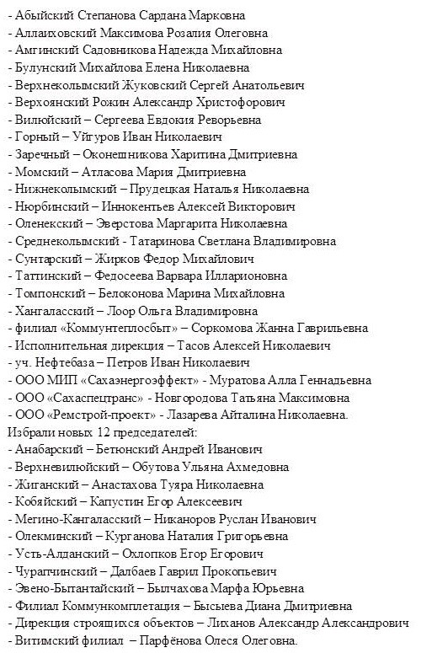

Информация об отдыхе и лечении работников и их детей
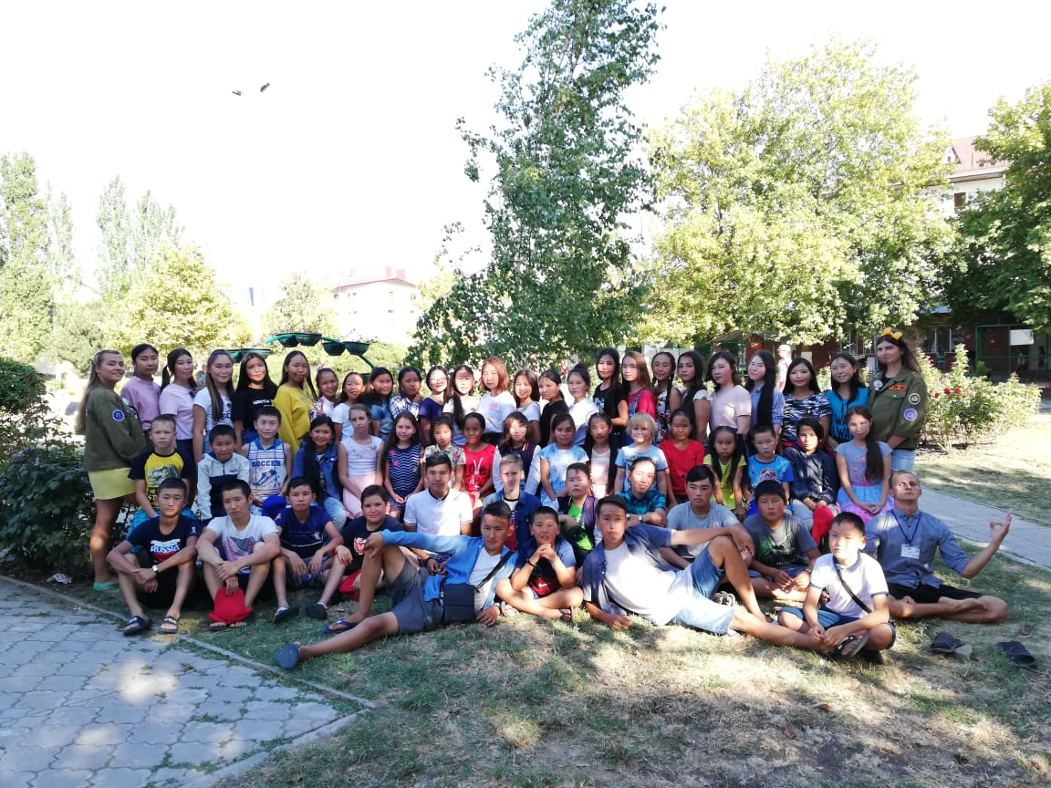

ОТПО ГУП «ЖКХ РС (Я)» особое внимание уделяет детскому оздоровлению и отдыху и действует согласно постановлению Правительства РС (Я)№ 477 от 25.12.2013 г. «Об обеспечении отдыха и оздоровления детей».
С этой целью осуществляется сбор заявок от родителей и списки детей в возрасте от 6 до 17 лет включительно от ППО филиалов. Работодатель оплачивает проезд детей до места отдыха и обратно за счет проезда родителей согласно п.3 разд. 1 приложения №22 действующего Коллективного договора.
В течение пяти лет поправили свое здоровье 664 детей работников из всех филиалов предприятия, из них:
В 2015 году: в республике – 93 ребенка, за ее пределами - 116 детей;
в 2016 году: 120 детей за пределами республики;
в 2017 году: в республике – 3, за ее пределами – 112;
в 2018 году: 100 детей за пределами республики;
в 2019 году: 120 детей за пределами республики.
Кроме того, ОТПО ГУП «ЖКХ РС (Я)» совместно с управлением производственного контроля и охраны труда организует отдых работников, занятых во вредных и тяжелых условиях труда на основании п.5.1.9 Коллективного договора.
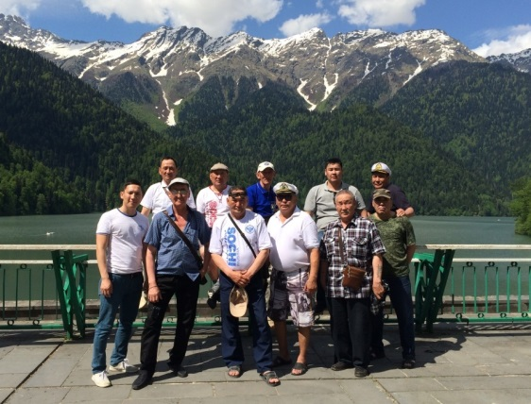
За период с 2015 по 2019 годы поправили свое здоровье 424 работника, занятые во вредных и тяжелых условиях труда.
Оздоровление работников за период 2015-2019 гг.
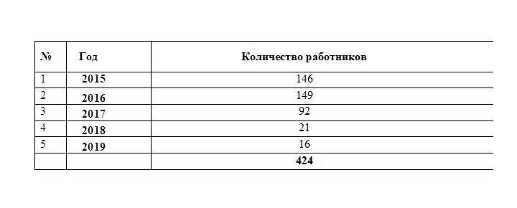
Спортивная жизнь

В целях пропаганды здорового образа жизни, развития массовых форм спортивных соревнований, организации культурного досуга, привлечения работников к систематическим занятиям физической культурой и спортом, повышения спортивного мастерства работников ЖКХ в 2000 году в заречной группе филиалов состоялась первая спартакиада.
После создания в 2003 году ГУП «ЖКХ РС (Я)» спартакиады между филиалами стали ежегодными. Зональные спартакиады работников предприятия проводятся по районным группам: Заречная, Центральная, Вилюйская, Индигирская, Межрайонная, Колымская, Ленская и Янская.
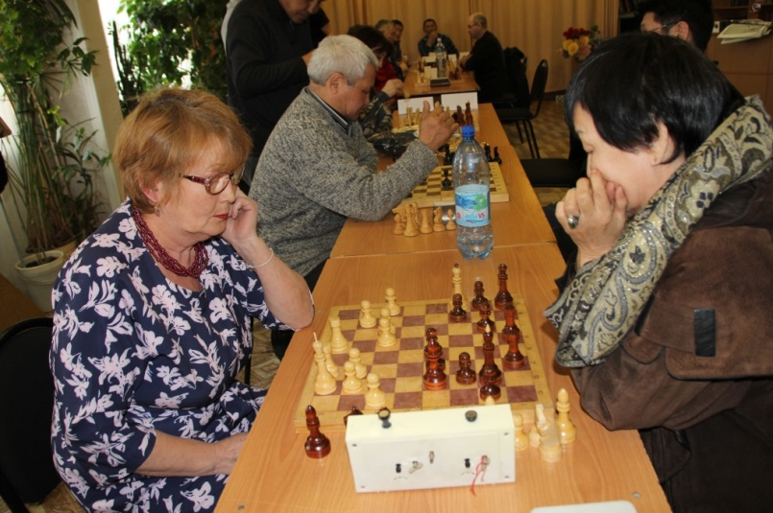

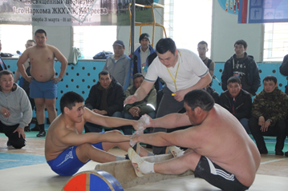

Итоги зональных спартакиад
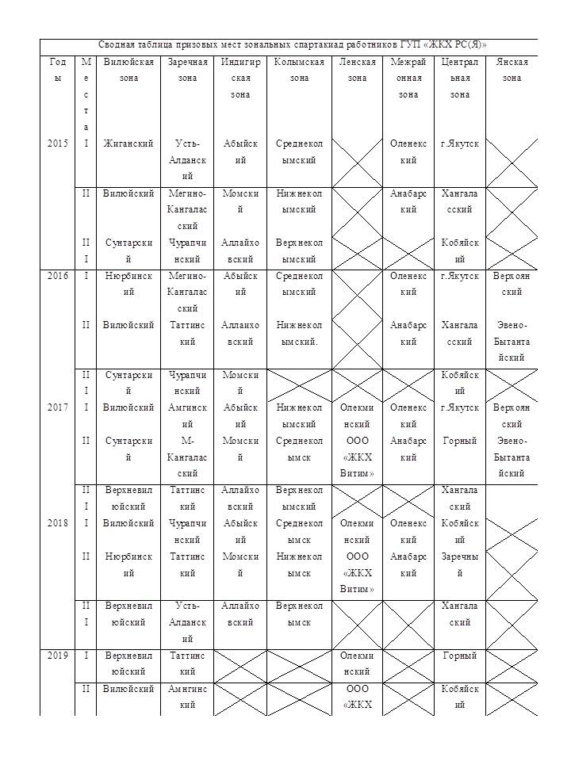
Финал III спартакиады работников ГУП «ЖКХ РС (Я)»
С 16 по 18 июня 2016 года в местности Ус Хатын проведен финал III спартакиады работников ГУП «ЖКХ РС (Я)», посвященный 115-летию со дня рождения I наркома ЖКХ ЯАССР А.К. Андреева.

Итоги III финальной спартакиады

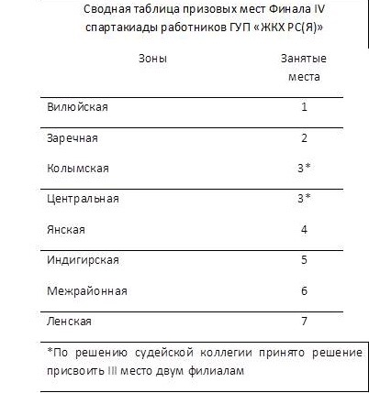

Финал IV спартакиады работников ГУП «ЖКХ РС (Я)»
С 15 по 17 июня 2018 года состоялся финал IV спартакиады работников ГУП «ЖКХ РС (Я)», посвященный 15-летию образования ГУП «ЖКХ РС (Я)»
Итоги IV финальной спартакиады

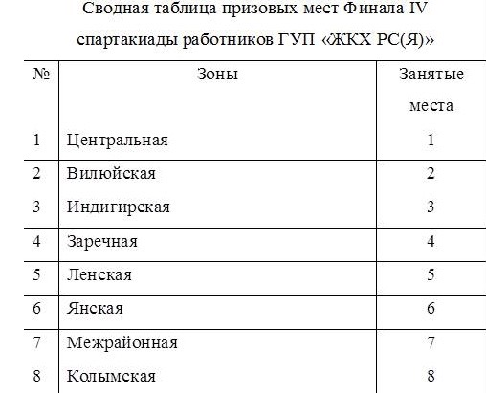

IV Спартакиада трудящихся РС (Я)
С 7 по 9 июня 2019 года в г. Якутске проводилась IV Спартакиада трудящихся РС (Я) среди 20 членских организаций Федерации профсоюзов РС (Я) по 14 видам спорта по двум 2 группам. Первая группа - 12 команд с численностью членов профсоюза менее 5000 человек и вторая - 8 команд с численностью членов профсоюза более 5000 человек. В Спартакиаде приняли участие 1 671 человек: 1 127 мужчин и 554 женщины.
Работники ГУП «ЖКХ РС (Я)» участвовали в составе сборной команды Якутского регионального отделения «Профсоюз жизнеобеспечения» в составе 84 человек, из которых 67 - работники ГУП «ЖКХ РС (Я)» (80%).
Сборная команда сформирована из 20 филиалов ГУП «ЖКХ РС (Я)» и 3 ресурсоснабжающих организаций г. Якутска: Амгинский - 3 чел.; Верхоянский – 1 чел.; Вилюйский – 5 чел.; Верхневилюйский – 1 чел.; Верхнеколымский – 1 чел.

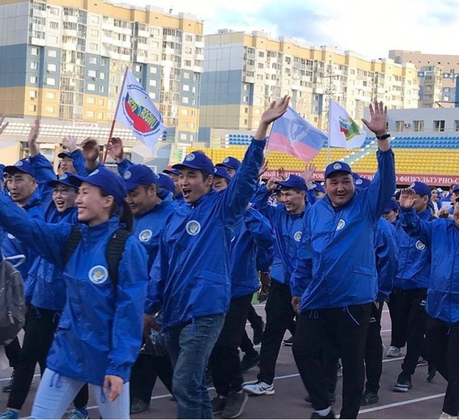

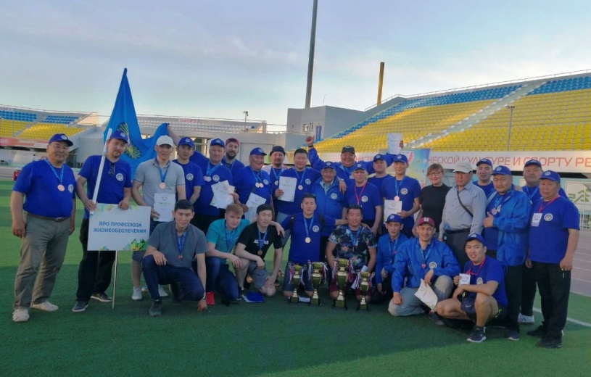

Горный – 1 чел.; Мегино-Кангаласский – 7 чел.; Олекминский – 1 чел.; Среднеколымский – 2 чел.; Таттинский – 4 чел.; Усть-Алданский – 2 чел.; Хангаласский – 7 чел.; Чурапчинский – 2 чел.; филиал «Коммункомплектация» - 4 чел.; филиал «Коммунтеплосбыт» - 5 чел.; филиал «Дирекция строящихся объектов» - 2 чел.; ООО «СахаСпецТранс» - 2чел.; ООО МИП «СахаЭнергоЭффект» - 2 чел.; ООО «РемСтройПроект» - 1 чел.; Исполнительная дирекция – 15 чел.; АО «Водоканал» - 8 чел.; АО «Теплоэнергия» - 3 чел.; МУП «ПТСК» - 6 чел.
По итогам призовые места в группе заняли команды: «Профалмаз» - победитель, на втором месте - Профсоюз работников образования и науки, на третьем - Профсоюз работников госучреждений и общественного обслуживания (3 место).
Команда работников ЖКХ заняла призовые места по отдельным видам спорта: мини-футбол (1 место), гиревой спорт (2 место), перетягивание каната (2 место), волейбол (3 место) и шашки (3 место). Общекомандное место – IV, опередив многие сильнейшие сборные республики.

V Всероссийская спартакиада трудящихся
С 12 по 16 сентября 2019 года в г. Тамбове Тамбовской области состоялась V Всероссийская спартакиада трудящихся. В ней приняли участие трудовые коллективы из 34 субъектов Российской Федерации.
В трехдневных соревнованиях по мини-футболу в манеже спортивно-тренировочного центра «Тамбов» приняла участие и сборная ГУП «ЖКХ РС (Я)», в составе которой специалисты исполнительной дирекции, филиала «Коммунтеплосбыт», Среднеколымского и Усть-Алданского филиалов: Владимир Паренко, Андрей Иванов, Альберт Данилов, Алексей Дмитриев, Николай Саввин, Владимир Оросин, Родион Иванов и Павел Акакиев. По итогам команда из Якутии стала пятой.
Спортсмены предприятия не первый раз принимают участие в состязаниях российского уровня. В 2018 году футбольная сборная ГУП «ЖКХ РС (Я)» стала пятой на соревнованиях за Кубок Президента России среди 16 сильнейших трудовых коллективов страны.

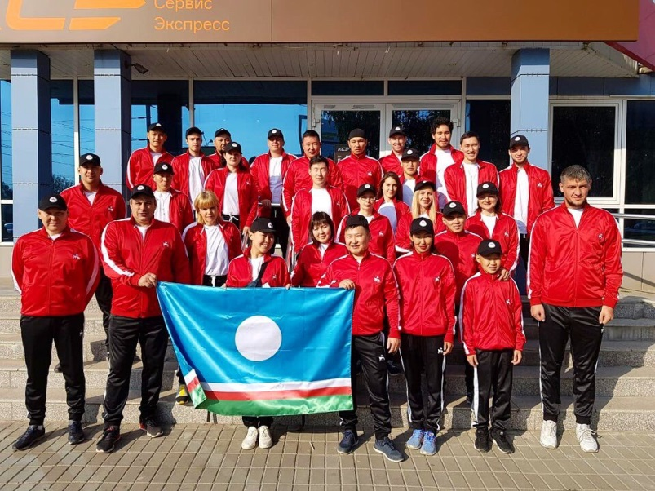

Культурно-массовые мероприятия

Ежегодно до 500 работников ГУП «ЖКХ РС (Я)» принимают активное участие в Первомайской демонстрации в г. Якутске, филиалы на местах. Традиционно впереди колонны работники несут герб ГУП «ЖКХ РС (Я)», за ними следует автомашина с макетом котельной.
В 2019 году первомайская колонна ГУП «ЖКХ РС (Я)» признана лучшей среди колонн г. Якутска.

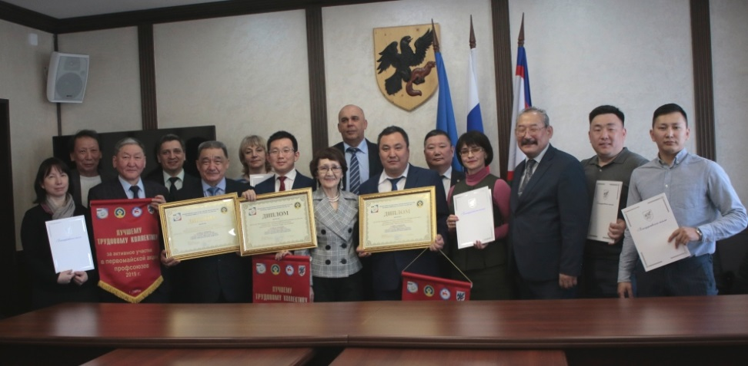

Ежегодно в третье воскресенье марта отмечается профессиональный праздник – День работников бытового обслуживания и жилищно-коммунального хозяйства. В эти дни для трудового коллектива проводят конкурсы профессионального мастерства, спортивные соревнования, награждают передовиков производства и активистов.

Национальный праздник «Ысыах» работников ГУП «ЖКХ РС (Я)»

С 2008 года в июне в местности Ус Хатын проводится национальный праздник «Ысыах» с участием работников их всех филиалов с обрядом очищения Алгыс, установкой Сэргэ, с конкурсами национальных блюд, одежды, оформления туьулгэ, а также смотры художественной самодеятельности и спортивные состязания «Игры предков».
В 2015 году Ысыах был посвящен 70-летию Победы в Великой Отечественной войне. Тогда провели костюмированный парад-смотр представителей филиалов (в стиле военных лет) и конкурс военно-патриотических песен.
С 16 по 18 июня 2016 года национальный праздник был посвящен 115-летию первого наркома ЖКХ Анания Кононовича Андреева с проведением III финала республиканской спартакиады работников ГУП «ЖКХ РС (Я)».
С 15 по 17 июня 2018 года Ысыах был посвящен 15-летию образования ГУП «ЖКХ РС (Я)». В рамках юбилейного мероприятия состоялся финал IV республиканской спартакиады по шести видам спорта. Тогда впервые провели конкурс красоты, таланта и интеллекта «Краса ГУП «ЖКХ РС (Я)»», а также конкурсы - «15 добрых дел» и якутской национальной одежды «Ыьыа5ым мааны танаьа».

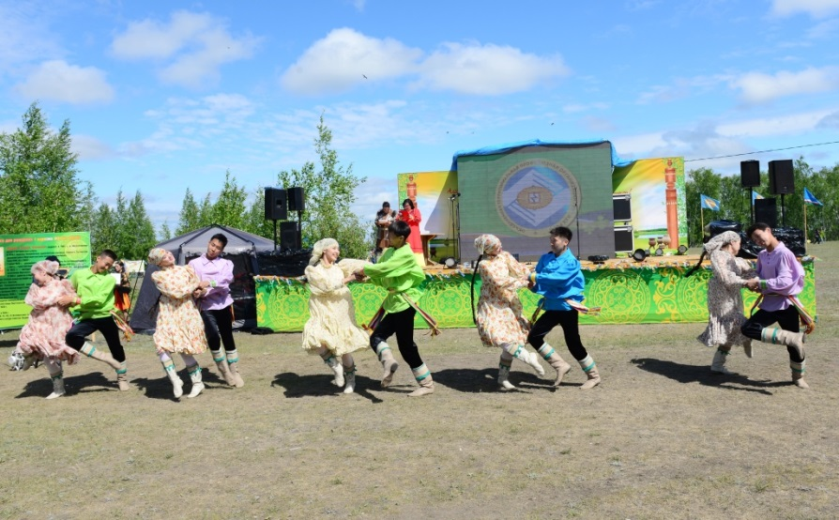

Игры предков
Ежегодно в рамках национального праздника Ысыах проводятся якутские национальные спортивные состязания «Игры Предков».
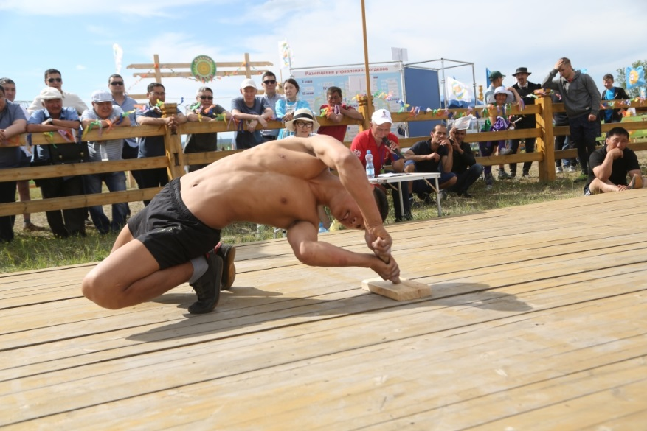

Итоги абсолютного первенства по спортивному многоборью «Игры предков»

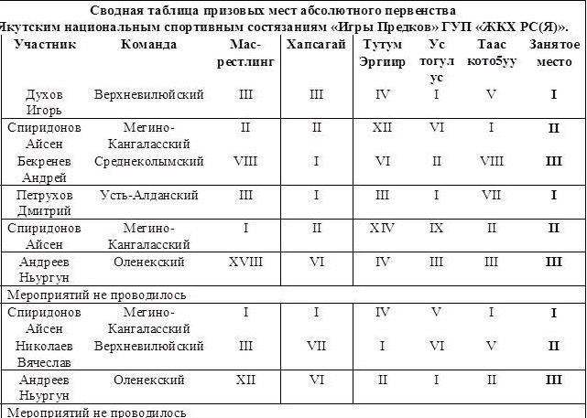

Краса ГУП «ЖКХ РС (Я)»

Республиканский отраслевой конкурс красоты, интеллекта и таланта - «Краса ГУП «ЖКХ РС (Я)»» впервые проведен во время Ысыаха в 2018 году. В нем приняли участие 7 красавиц из подразделений предприятия, которые подготовились к трем этапам: визитке, показу талантов и финальному выходу в вечерних платьях.

